INTRODUCTION

# **Présentation générale de l’ERP (Enterprise Resource Planning)**

## 

## **I.2 Présentation de l’intérêt des solutions ERP**

### **I.2.1 Historique**

L’ancêtre de l’ERP (Entreprise Resource Planning) est le **MRP (Materials Requirements Planning)**, né dans les années 1960, inspiré du programme de production de Toyota.  Celui-ci était conçu pour répondre en particulier aux problématiques de planification des besoins en composants. Cependant il présente certaines limites.

Les MRP étant un système complexe qui fonctionne mieux pour des nomenclatures stables. Il s’adapte peu aux produits trop personnalisés. Dans ce dernier cas, le calcul des besoins ne se fait pas uniquement sur la base de la nomenclature des références finales. Cela demanderait à chaque fois de reproduire une nomenclature pour chaque demande faite sur mesure.

C’est à partir des années 1990 que le nom d’ERP est utilisé, car son utilisation est à présent étendue à l’ensemble des domaines de l’entreprise. A commencer par la finance, la vente, les ressources humaines …

## **I.2.2 Intérêt des solutions ERP**

Une ERP aussi appelée **PGI** (**Progiciel de Gestion Intégré**) est un progiciel qui permet de prendre en main l’ensemble des fonctions opérationnelles d’une entreprise au travers d’une variété de modules de gestion reliés à une base de données unique.

Il utilise un moteur de Workflow pour**définir les tâches et processus opérationnels à gérer**, ainsi que le meilleur moyen pour y parvenir.

**Pourquoi serait-il intéressant d’utiliser la solution ERP dans une quelconque entreprise ?**

Comme vu dans la[**définition de l’ERP**](https://www.supplychaininfo.eu/erp-definition/) plus haut, ce logiciel apparaît comme la **solution tout-en-un** dont les entreprises ont besoin. Dotés d’une grande largeur fonctionnelle et d’une véritable unicité, les modules sont interconnectés et complémentaires. Il est possible de les acquérir séparément, ce qui présente néanmoins un intérêt plus limité.

Une information homogène et organisée permet d’obtenir une communication interne d’une grande fluidité. Nous disposons alors d’une vision globale de votre activité pour simplifier nos prises de décisions. Il s’agit également d’un outil précieux en vue de définir les politiques stratégiques de l’entreprise. Toutes les fonctions ont accès aux mêmes informations, actualisées en temps réel. Aussi, il est possible d’**automatiser l’attribution de certaines tâches**.

L’objectif est de faire reposer le fonctionnement de l’entreprise sur des processus, et plus seulement des fonctions. A terme, un ERP confère des **gains de productivité visibles** et sans délai pour toute entreprise.

## **I.2 Présentation des ERP comme solution d’urbanisation des Systèmes d’Information**

L’ERP peut être défini comme étant une solution logicielle visant à unifier le système d’information d’une entreprise en intégrant les différentes composantes fonctionnelles autour notamment d’une base de données unique. Ce sont des logiciels qui regroupent les données de tous les départements d’une entreprise, à savoir la finance, la vente, etc., afin d’optimiser la productivité de l’entreprise. En centralisant les données, cela permet d’établir des prévisions plus pertinentes, prendre des décisions en accord avec l’état actuel de la société.

Urbanisation des systèmes d’information : est la technique de l’organisation des activités exercées par ces systèmes d’information.

**FONCTIONNEMENT D’UN ERP**

Le principe d’un ERP est de centraliser la base de données de l’entreprise. C’est-à-dire que le fait d’entrer ou de modifier une donnée dans l’un ou l’autre des modules (gestion des ventes, des stocks, de la production, etc.) impacte tous les autres modules : la base de données est mise à jour et applique la modification à toute l’entreprise.

Par exemple, si un commercial/vendeur entre une vente sur son terminal, l’ERP va immédiatement et automatiquement appliquer cette vente sur le stock, le journal des ventes, le grand livre (comptabilité) et le compte de résultat. Et ce, en temps réel !

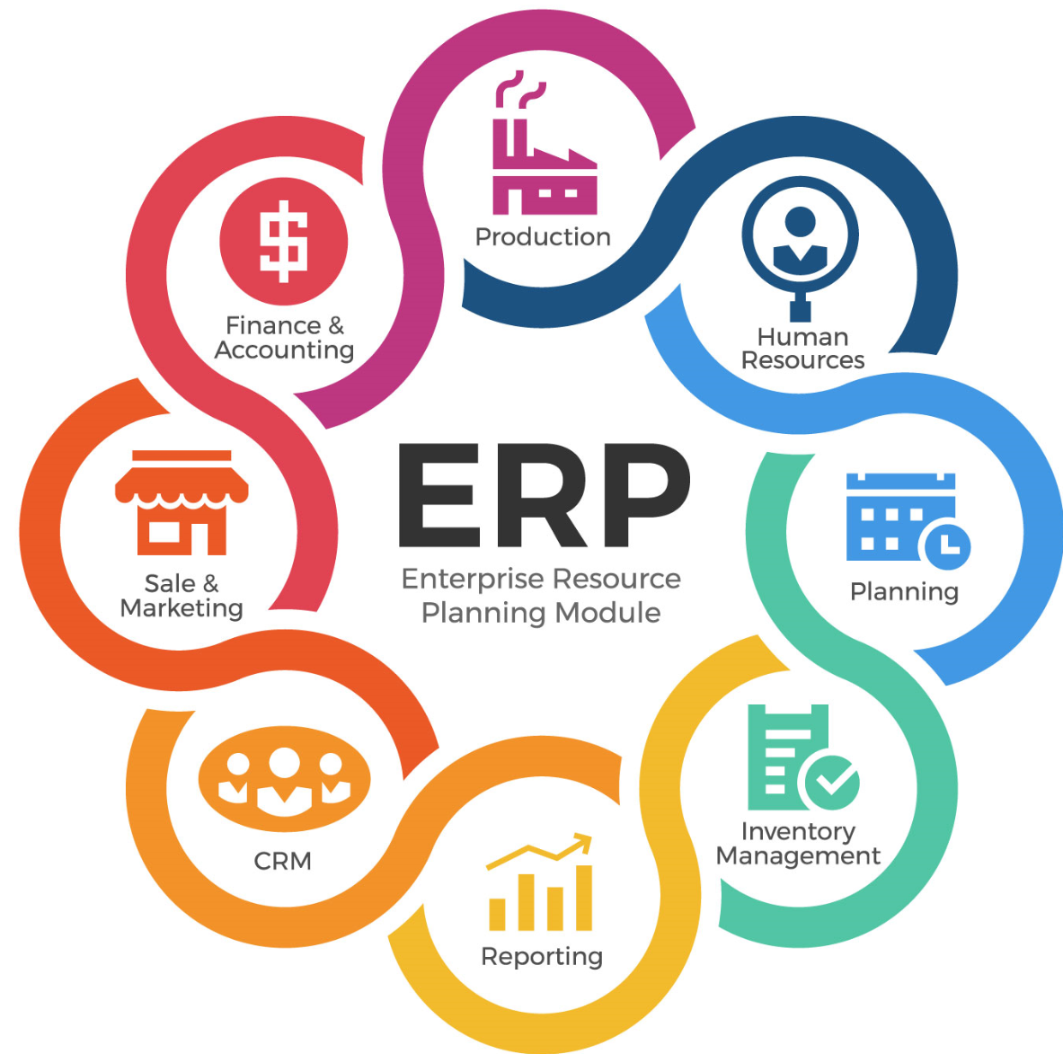**figure : image illustrant l’activité ERP dans une entreprise.**

**OBJECTIF DU PROCESSUS D’URBANISATION DES SI**

* Faire connaître le SI existant à travers la cartographie des processus métier et la cartographie applicative, ainsi que le plan de la gestion des risques.
* Gérer les référentiels MOA des données majeures, ainsi que la mise en place d'outils de gestion de tels référentiels.
* Elaborer des cibles fonctionnelles, applicatives, techniques, mettre en œuvre des systèmes de traçabilité et de mesure d'impact de la stratégie sur le SI.
* Aligner l’architecture technique sur l’architecture métier selon les domaines traditionnels :
  + L’architecture conceptuelle ou métier,
  + L’architecture logique ou fonctionnelle,
  + L’architecture physique ou technique.
* Maîtriser la complexité des flux en les décrivant, en normalisant les données partagées (format pivot), en mettant en œuvre un dispositif d'échange mutualisé.
* Piloter l'urbanisation du SI et communiquer.
* Maîtriser la construction du SI en intégrant l'urbanisme dans la gouvernance et les études amont, décider des règles d'urbanisme et les faire appliquer, élaborer les plans de migration.

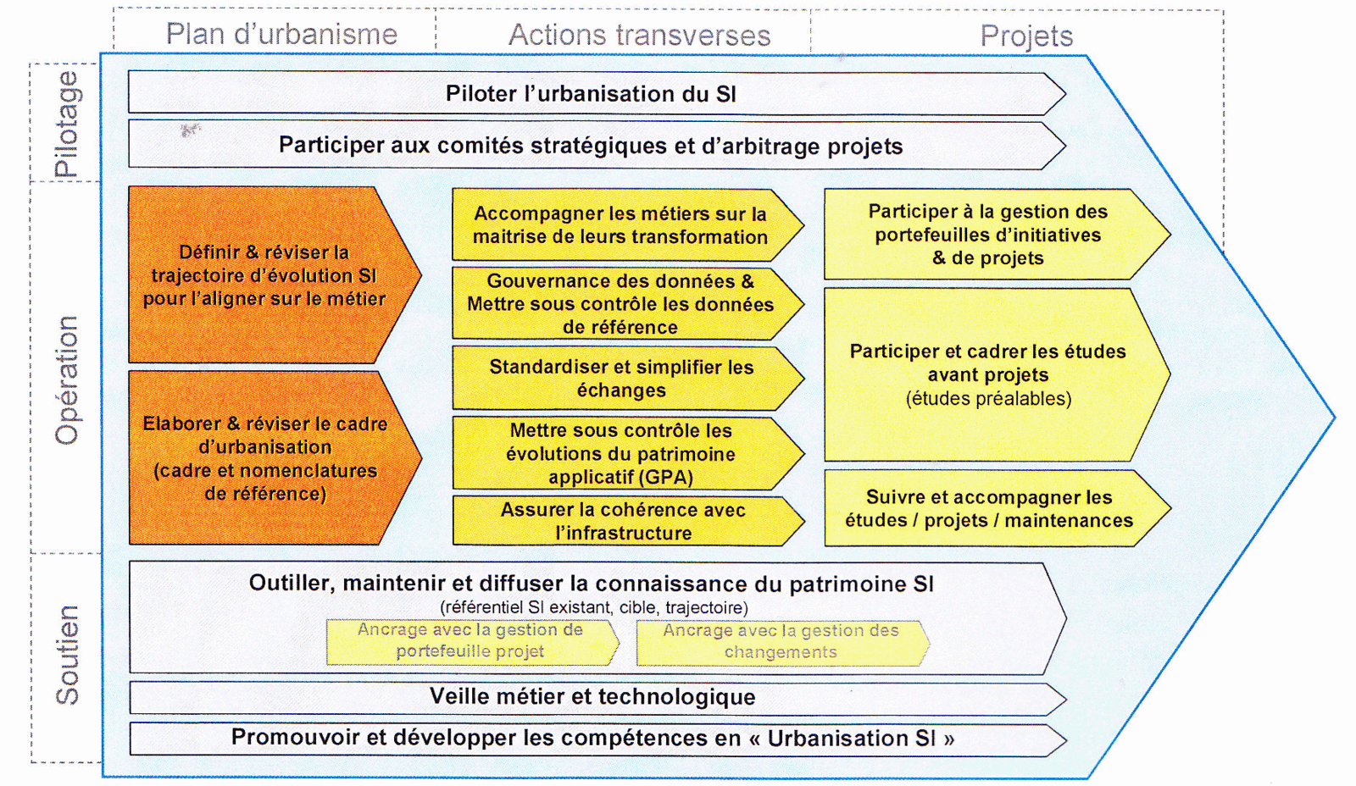

**Figure :****Macro-processus de l'urbanisation du SI**

**ERP COMME SOLUTION DE L’URBANISATION DES SI**

* Optimisation des processus de gestion ;
* Cohérence et homogénéité des informations ;
* Intégrité et unicité du SI ;
* Partage du même SI facilitant la communication interne et externe ;
* Minimisation des couts de gestion des informations ;
* Améliorer la productivité.

# Solution ODOO

## Présentation fonctionnelle

Odoo est une suite d’applications open source qui propose de multiples applications pour la gestion de votre entreprise : CRM, e-commerce, comptabilité, gestion des stocks, gestion de projet… Le logiciel est entièrement modulable, et permet aux entreprises de construire un ERP sur mesure en choisissant les applications dont ils ont besoin.

La plateforme propose 8 modules, avec des applications variées :

* Finance : comptabilité, facturation, notes de frais, feuille de calculs, signature
* Ventes : CRM, gestion des points de vente, connecteur Amazon, gestion des abonnements
* Sites web : création de sites, gestion e-commerce, chat en ligne, e-learning
* Inventaire et MRP : gestion d’entrepôt, maintenance, gestion du cycle de vie produit, achat fournisseurs, bons de commande
* Ressources humaines : gestion des employés, congés, évaluations
* Marketing : email et SMS marketing, automatisation, création de sondages
* Services : feuille de présence, gestion de projet, planification de rendez-vous
* Productivité : VoIP, discussions internes, validations

Les applications sont compatibles et permettent de centraliser les informations tout en automatisant les processus de gestion de l’entreprise et de la relation client.

## Présentation Technique

L'architecture du système Odoo est composée de 3 tiers :  
  
• Un serveur de base de données PostgreSql. Odoo utilise une couche ORM « Object Relational Mapping » pour la persistance de ses objets métier et la gestion des la base de données.  
• Un serveur d'application (contenant les objets de gestion, le moteur de workflow, le générateur d'édition, etc.).  
* Un serveur de présentation qui permet à l'utilisateur de se connecter à Odoo avec n'importe quel navigateur internet( Google crome, firefox,...)

Le principe de base d’odoo est ’utiliser une structure modulaire, et indépendante qui permet à la fois d’améliorer régulièrement les modules existants, et d’Autre part, avoir une souplesse de modification ou de suppression des modules qu’on ne veut pas utiliser, sans avoir à toucher tout le système.  
  
Par défaut, il contient plusieurs modules prêt à être déployés tel quels , ou à les personnaliser selon vos besoins. Les modules sont contenu dans un répertoire nommé / addons , et il est possible d’y installer vos propres modules mais il est préférable d’utiliser un dossier personnalisé (un dossier addons séparé) .

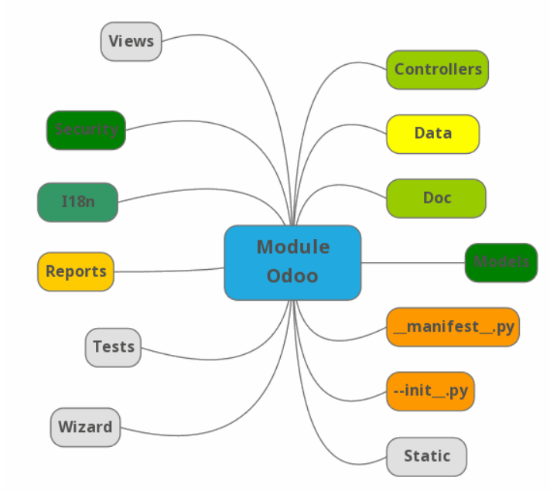

Un Module sous odoo est représenté comme un répertoire, contenant des sous-répertoires et des fichiers avec une convention bien définie.  
Pour pouvoir créer et développer ses propres modules odoo, il va falloir comprendre la signification des fichiers et répertoire d’un module odoo, composant l'architecture technique d’un module :  
1. __init__.py : (Required : nécessaire pour la création d’un module)  
C’est le fichier python d'initialisation du module contenant tous les autres fichiers python à importer .  
2. __manifest__.py :– (Required : nécessaire pour la création d’un module)  
C’est le fichier de manifestation du module , il contient tous les informations concernant le module comme le nom, une description, la version, l’auteur, le site web, les fichiers de données, démos, sécurité ,....  
3. models :–(Required : nécessaire pour la création d’un module)  
C’est un répertoire qui va contenir tous les fichiers pythons de votre modules, ce répertoire doit être déclaré dans le fichier d’initialisation __init__.py  
4. views :–  
C’est le répertoire qui va contenir les fichiers xml décrivant la couche présentation ou interface, tel que les vues tree(liste), formulaires (form), graph, pivot, kanban , action, menu, rechercher (search),....  
5. data:-C’est un répertoire qui va contenir les données prédéfinies nécessaire lors de l'installation du module .  
6. demo:–Ce répertoire va contenir les donnée de démonstrations, qui vont être chargé lors de l’installation du module.  
7. static :–Ce répertoire va contenir tous les fichiers relié au site web, tel que les fichiers img, js (javascript), css, font ,...

(1) src

css:– contient tous les fichiers css de conception

img:– contient tous les fichiers images

js:– contient tous les fichiers javascript

xml:– contient tous les fichiers .xml utilisé pour les view/qweb templates

(2). description:–Contient un fichier html nommé “Index.html” qui permet une démonstration et présentation sur votre module , contenant des aperçus et des imprimés écrans des fonctionnalités de votre module .Il contient aussi le fichier icon.png qui sera utilisé comme l’icône de votre module .

8. wizard :– C’est un répertoire qui va contenir les classes de transitions nécessaire à l’affichage des assistants et des fenêtres qui servent à aider l'utilisateur à introduire les données nécessaires pour l’obtention des résultats souhaités (états de sorties, calcul, …)Ces modèles seront automatiquements supprimés après utilisation.

9. Report :- C’est le répertoire qui va contenir les descriptions qweb et xml, des rapports de sortie (en pdf) de votre module  
10. security :- Répertoire contenant les fichiers de base définissant les règle de sécurités, les droits d'accès, les groupes, etc.

le fichier csv des droits d’accès (ir.model.access.csv) : pour assigner les droits de lecture et d’écriture , à un utilisateur d’un groupe .

security.xml : qui va contenir la création des groupes et les autres règles d’accès aux enregistrements .

11. controller :– Ce répertoire va contenir les fichiers nécessaires des requêtes http et leurs réponses à partir d’un navigateur internet , il concerne la partie développement web qui permet d’étendre ou personnaliser le module de base website proposé par odoo  
12. i18n :- Il comprend la traduction de votre module dans les différents langues .

principalement , il contient le fichier template de traduction (.pot) et le fichier .po qui contient la traduction actuelle du module  
13. Doc :- C’est un répertoire qui va contenir la partie documentation concernant votre module les fonctionnalités, les explications et démos,..)  
14. Test :- C’est un répertoire qui va contenir les fichiers .py (python) de test.

Odoo est l'outil ERP le plus polyvalent qui vous aide dans la gestion de votre entreprise. Il est personnalisable avec ses nombreux modules et s'ajuste à toute sorte de structures.

Les avantages d’Odoo sont nombreux. Parmi eux, nous pouvons citer :

La **simplicité** et la **convivialité** : d'une plateforme 100% web à l'application mobile, Odoo vous accompagne vous et vos collaborateurs partout en toute simplicité. Pas besoin d'une centaine d'heures de formation, Odoo est facilement lisible.

La **rapidité** : recevez vos paiements plus rapidement, grâce à la facturation électronique et aux suivis automatiques. Configurez les suivis pour être payé plus rapidement.

**Open Source** : Code disponible à tout moment, c'est une solution parfaitement accessible.

La **flexibilité** : Odoo est ultra flexible, vous pouvez intégrer de nouveaux modules progressivement en fonction de l'évolution de vos besoins.

Il est possible de faire du développement logiciel avec Odoo

Odoo est facile à utiliser et permet de créer une interface logicielle intuitive grâce à son module de développement et d’intégration. Il est également possible de créer des logiciels dérivés à partir du logiciel libre Odoo

Il est également possible de faire du développement logiciel sur Odoo.

Les limites:

* C’est un logiciel évolutif et modulable qui peut entraîner des bugs lors des mises à jour. Il est normal d’avoir quelques failles lorsqu’on se sert de logiciels tels Odoo qui s’améliorent toujours. Quelques modifications peuvent entrer en conflit avec des fonctionnalités existantes.
* Service technique peu réactif
* Aide en ligne en anglais